《安全评价报告信息公布表》
机构名称 | 重庆市安全生产科学研究有限公司 |  |  |  | 资质证号 |  |  |  | APJ-（渝）-001
委托单位 | 重庆市万州区红专建材有限公司
项目名称 | 重庆市万州区石龙大桥砖厂砖瓦用页岩矿山
项目类别 | 预评价 现状评价 验收评价 其他
所属业务类别 |  | 非煤矿山
安全评价过程控制情况
安全评价项目管理 | 项目组组长 |  |  | 技术负责人 |  |  |  |  |  | 过程控制负责人
安全评价项目管理 | 陈兴勇 |  |  | 唐元杰 |  |  |  |  |  | 冯皓
编制过程 | 报告编制人 |  | 报告提交日期 |  |  |  | 报告审核人 |  |  |  | 报告审批人
编制过程 | 欧建 |  | 2025年4月 |  |  |  | 杨平 |  |  |  | 徐茂
姓 名 | 认定专业 |  | 安全评价师从业识别卡/证书编号 |  |  |  | 注册安全工程师  注册证号 |  |  |  |  | 是否专职
陈兴勇 | 机械专业 |  | 1600000000201297 |  |  |  | 55180172489 |  |  |  |  | 是
李治友 | 水工结构 |  | 1600000000301658 |  |  |  | / |  |  |  |  | 是
孟萌萌 | 电气专业 |  | 1100000000301652 |  |  |  | / |  |  |  |  | 是
钱 鹏 | 安全专业 |  | 1800000000301246 |  |  |  | 55190219580 |  |  |  |  | 是
闫云光 | 采矿专业 |  | / |  |  |  | 55210262938 |  |  |  |  | 是
孙文豪 | 通风专业 |  | / |  |  |  | 19220313492 |  |  |  |  | 是
欧 建 | 地质专业 |  | 1800000000301234 |  |  |  | 55220312402 |  |  |  |  | 是
唐元杰 | 采矿专业 |  | 0800000000103084 |  |  |  | 55070030029 |  |  |  |  | 是
冯 皓 | 机械专业 |  | 1600000000201291 |  |  |  | 55130140330 |  |  |  |  | 是
项目简介 | 重庆市万州区红专建材有限公司成立于2019年5月21日，统一社会信用代码91500101MA60D54164，经济类型属有限责任公司，法定代表人：郭祖培，营业期限为2019年05月21日至永久，经营范围：开采页岩，粘土砖瓦制造等。  重庆市万州区红专建材有限公司重庆市万州区石龙大桥砖厂砖瓦用页岩矿山，位于重庆市万州区余家镇回龙村一组，已取得采矿许可证，证号：C5001012009067120020809，有效期限：2021年12月30日至2026年11月12日，矿区面积0.0246km2，开采方式：露天开采，开采标高+400m～+325m，开采矿种：砖瓦用页岩，生产规模：8万吨/年。  企业前期已于2020年10月完成了扩建“三同时”程序，并报万州区应急局备案。矿山自2020年10月至今，采矿许可证上的采矿范围、生产规模、开采方式、开采深度等均未发生变化，根据《中华人民共和国安全生产法》、《中华人民共和国矿山安全法》、《非煤矿矿山企业安全生产许可证实施办法》（国家安全生产监督管理总局令第20号公布，第78号修正）和《重庆市应急管理局关于加强金属非金属矿山安全生产行政许可工作的通知》（渝应急发〔2024〕98号）等相关法律、法规的规定，对矿山安全生产条件进行安全现状评价。本矿山为不进行爆破作业的页岩矿，根据相关规定，可以不申办安全生产许可证，但应按照相关规定履行建设项目安全设施“三同时”手续。为此，重庆市万州区红专建材有限公司委托重庆市安全生产科学研究有限公司（以下简称“我公司”）对重庆市万州区红专建材有限公司重庆市万州区石龙大桥砖厂砖瓦用页岩矿山进行安全现状评价。  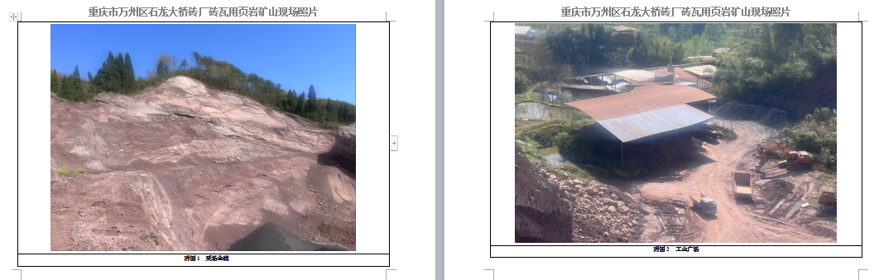
现场开展工作情况 | 勘验人员 |  | 勘验时间 |  |  | 勘验任务 |  | 勘验中的问题
现场开展工作情况 | 陈兴勇 |  | 2025年3月28日 |  |  | 现场勘查、资料收集 |  | 见《现场勘查记录》
现场开展工作情况 | 欧 建 |  | 2024年3月28日 |  |  | 现场勘查、资料收集 |  | 见《现场勘查记录》

